**РОССИЙСКАЯ ФЕДЕРАЦИЯ**

**ИРКУТСКАЯ ОБЛАСТЬ**

**НИЖНЕУДИНСКИЙ РАЙОН**

**АДМИНИСТРАЦИЯ**

**ШУМСКОГО МУНИЦИПАЛЬНОГО ОБРАЗОВАНИЯ -**

**АДМИНИСТРАЦИЯ ГОРОДСКОГО ПОСЕЛЕНИЯ**

**ПОСТАНОВЛЕНИЕ**

**\* * * * * * * * * * * * * * * * \*** * * * * * * *

от « 22 » мая 2017 г. № 64

«Об утверждении схемы водоснабжения и водоотведения Шумского муниципального образования Нижнеудинского района Иркутской области на период до 2032 года»

В соответствии с Федеральным законом от 07.12.2011 № 416-ФЗ «О водоснабжении и водоотведении», Федеральным законом от 06.10.2003 г. № 131-ФЗ «Об общих принципах организации местного самоуправления в Российской Федерации, Постановлением Правительства РФ от 5 сентября 2013 г. N 782 "О схемах водоснабжения и водоотведения", руководствуясь Уставом Шумского муниципального образования, администрация Шумского муниципального образования

ПОСТАНОВЛЯЕТ:

1. Утвердить схему водоснабжения и водоотведения Шумского муниципального образования Нижнеудинского района Иркутской области на период до 2032 года.
2. Опубликовать настоящее постановление в Вестнике Шумского городского поселения в течение 15 дней.

Глава Шумского

муниципального образования Л.А. Кузьменкова

СХЕМА

ВОДОСНАБЖЕНИЯ И ВОДООТВЕДЕНИЯ ШУМСКОГО МУНИЦИПАЛЬНОГО ОБРАЗОВАНИЯ НИЖНЕУДИНСКОГО РАЙОНА ИРКУТСКОЙ ОБЛАСТИ НА ПЕРИОД ДО 2032 ГОДА

р.п. Шумский 2017

СОДЕРЖАНИЕ

|  |  |
| --- | --- |
| Введение….…………………………………………………………………………................... | 4 |
| Общие сведения о муниципальном образовании…………………………………………….. | 4 |
| **СХЕМА ВОДОСНАБЖЕНИЯ……………………………………………………………….** | **4** |
| Раздел I Технико-экономическое состояние централизованных систем водоснабжения поселения………………………………………………………………………………………... | 4 |
| Раздел II Направления развития централизованных систем водоснабжения………………. | 9 |
| Раздел III Баланс водоснабжения и потребления горячей, питьевой, технической воды….. | 10 |
| Раздел IV Предложения по строительству, реконструкции и модернизации объектов централизованных систем водоснабжения……………………………………………………. | 13 |
| Раздел V Экологические аспекты мероприятий по строительству, реконструкции и модернизации объектов централизованных систем водоснабжения………………………… | 19 |
| Раздел VI Оценка объемов капитальных вложений в строительство, реконструкцию и модернизацию объектов централизованных систем водоснабжения……………………… | 20 |
| Раздел VII Плановые значения показателей развития централизованных систем водоснабжения…………………………………………………………………………………. | 21 |
| Раздел VIII Перечень выявленных бесхозяйных объектов централизованных систем водоснабжения и перечень организаций, уполномоченных на их эксплуатацию………….. | 22 |
| **СХЕМА ВОДООТВЕДЕНИЯ………………………………………………………………...** | **22** |
| Раздел I Существующее положение в сфере водоотведения поселения…………………….. | 22 |
| Раздел II Балансы сточных вод в системе водоотведения……………………………………. | 23 |
| Раздел III Прогноз объема сточных вод……………………………………………………… | 23 |
| Раздел IV Предложения по строительству, реконструкции и модернизации (техническому перевооружению) объектов централизованной системы водоотведения….. | 24 |
| Раздел V Экологические аспекты мероприятий по строительству и реконструкции объектов централизованной системы водоотведения………………………………………… | 25 |
| Раздел VI Оценка потребности в капитальных вложениях в строительство, реконструкцию и модернизацию объектов централизованной системы водоотведения…... | 25 |
| Раздел VII Плановые значения показателей развития централизованной системы водоотведения…………………………………………………………………………………… | 25 |
| Раздел VIII Перечень выявленных бесхозяйных объектов централизованной системы водоотведения и перечень организаций, уполномоченных на их эксплуатацию…………... | 25 |

**ВВЕДЕНИЕ**

Схема водоснабжения и водоотведения Шумского муниципального образования (далее – Шумского МО) на период до 2032 года разработана с учетом требований Водного кодекса Российской Федерации, Федерального закона от 07.12.2011 № 416-ФЗ «О водоснабжении и водоотведении», положений СНиП 2.04.02-84* «Водоснабжение. Наружные сети и сооружения», территориальных строительных нормативов.

Схема водоснабжения и водоотведения разрабатывается в соответствии с документами территориального планирования и программами комплексного развития систем коммунальной инфраструктуры поселения с учетом схем энергоснабжения, теплоснабжения.

Разработки схемы водоснабжения и водоотведения включает первоочередные мероприятия по созданию централизованных систем водоснабжения и водоотведения и повышению надежности функционирования этих систем, а также способствующие режиму устойчивого и достаточного финансирования и обеспечивающие комфортные и безопасные условия для проживания людей в Шумском МО. Мероприятия охватывают следующие объекты системы коммунальной инфраструктуры:

– в системе водоснабжения – водозаборы, насосные станции, сети водопровода;

– в системе водоотведения – системы водоотведения.

Целью разработки схем водоснабжения и водоотведения является определение долгосрочной перспективы развития системы водоснабжения и водоотведения, обеспечения надежного и бесперебойного водоснабжения и водоотведения наиболее экономичным способом при минимальном воздействии на окружающую среду, а также экономического стимулирования развития систем водоснабжения и водоотведения и внедрения энергосберегающих технологий.

**ОБЩИЕ СВЕДЕНИЯ О МУНИЦИПАЛЬНОМ ОБРАЗОВАНИИ**

Шумское муниципальное образование находится на северо-востоке Нижнеудинского района Иркутской области. Общая площадь составляет 23 774 га. Застройкой занято 256,758га, что составляет 1,08% всех земель муниципального образования. Зоны, занятые лесами, занимают большую часть площади в границах муниципального образования (67,254%). Шумское городское поселение граничит с Нижнеудинским, Атагайским, Усть-Рубахинским, Худоеланским, Порогским муниципальными образованиями. В состав Шумского МО входит один населенный пункт: р.п. Шумский.

Климат - резко-континентальный, с холодной зимой и коротким жарким летом. Наиболее высокая температура воздуха в июле (максимум - 39˚С), наиболее низкая температура в январе – -50˚С.

Продолжительность безморозного периода колеблется в пределах 70-138 дней. Средняя продолжительность - 98 дней.

Распределение осадков по территории неравномерно (от 220 до 400 мм в год) и зависит от абсолютной высоты. Максимум осадков наблюдается в июле.

Высота снежного покрова изменяется от 25 см в долинах до 40 см.

Устойчивый снежный покров появляется, в среднем, 6 ноября и сходит 3 апреля. Число дней в году со снежным покровом - 158 дней.

Средняя глубина промерзания почвы составляет 160-200 см.

В зимний период преобладают ветры северо-западного направления, отличающиеся значительным усилением в весенние месяцы, самые ветреные месяцы в году – апрель, март, май, самые тихие – зимние.

Анализ современного использования территории поселения позволяет сделать вывод о его недостаточной эффективности. На долю жилой застройки приходится 252,459 га, или 1,062% территории. Площадь жилой территории в расчете на одного жителя составляет 935,4 м². Значительная часть застройки – 99,3% жилой зоны, приходится на застройку индивидуальными жилыми домами.

Площадь зон делового, общественного и коммерческого назначения в расчете на одного жителя составляет 8,6 м². Зеленых насаждений общего пользования на территории нет, ввиду отсутствия парков, скверов и бульваров на заселенной территории.

Производственные и коммунальные территории занимают площадь в 16,309 га, или 0,069% земель поселения. Транспорт занимает 255,529га. Промышленные территории охватывают 16,309 га, которые приходятся на предприятия IV, V класса вредности.

**СХЕМА ВОДОСНАБЖЕНИЯ**

**Раздел I Технико-экономическое состояние централизованных систем водоснабжения поселения**

* 1. **Описание системы и структуры водоснабжения поселения и деление территории поселения на эксплуатационные зоны**

В р.п. Шумский централизованное холодное и горячее водоснабжение жилого сектора отсутствует. Водоснабжение жилых домов осуществляется децентрализовано от 5 колодцев шахтного типа, основная часть населения используют для водоснабжения скважины, пробуренные самостоятельно на собственных приусадебных участках (трубчатые колодцы).

В р.п. Шумский имеется артезианская скважина глубиной 55 м, насос ЭЦВ 6-10-110, которая используется для подпитки котельной «Шум» и для водоснабжения Шумской средней общеобразовательной школы. Протяжённость сетей водоснабжения составляет 1642 м, из них 100% ветхие.

**1.2. Описание территорий поселения, не охваченных централизованными системами водоснабжения**

Жилищный фонд с нецентрализованным водоснабжением составляет 100% от общей площади, в котором проживает 2990 человек.

**1.3. Описание технологических зон водоснабжения, зон централизованного и нецентрализованного водоснабжения и перечень централизованных систем водоснабжения**

В р.п. Шумский централизованное холодное и горячее водоснабжение жилого сектора отсутствует. Весь населенный пункт входит в зону нецентрализованного водоснабжения. Водоснабжение жилых домов осуществляется от 5 колодцев шахтного типа, основная часть населения используют для водоснабжения скважины, пробуренные самостоятельно на собственных приусадебных участках (трубчатые колодцы). В центральной части поселения имеется скважина с водонапорной башней. Холодная вода подается в котельную для подпитки и в школу.

**1.4. Описание результатов технического обследования централизованных систем водоснабжения**

В р.п. Шумский централизованное холодное и горячее водоснабжение жилого сектора отсутствует. Имеется артезианская скважина глубиной 55 м, насос ЭЦВ 6-10-110, которая используется для подпитки котельной «Шум» и для водоснабжения Шумской средней общеобразовательной школы. Протяжённость сетей водоснабжения составляет 1642 м, из них 100% ветхие. С момента прокладки сетей в 1980 году ремонт сетей не производился.

**1.4.1 Описание состояния существующих источников водоснабжения и водозаборных сооружений**

В р.п. Шумский расположено 5 колодцев шахтного типа: ул. Транспортная, ул. Боровая, ул. 6-й Пятилетки, ул. Советская, пер. Лесной. В 2013 г. был произведен текущий ремонт ограждения, навеса колодцев.

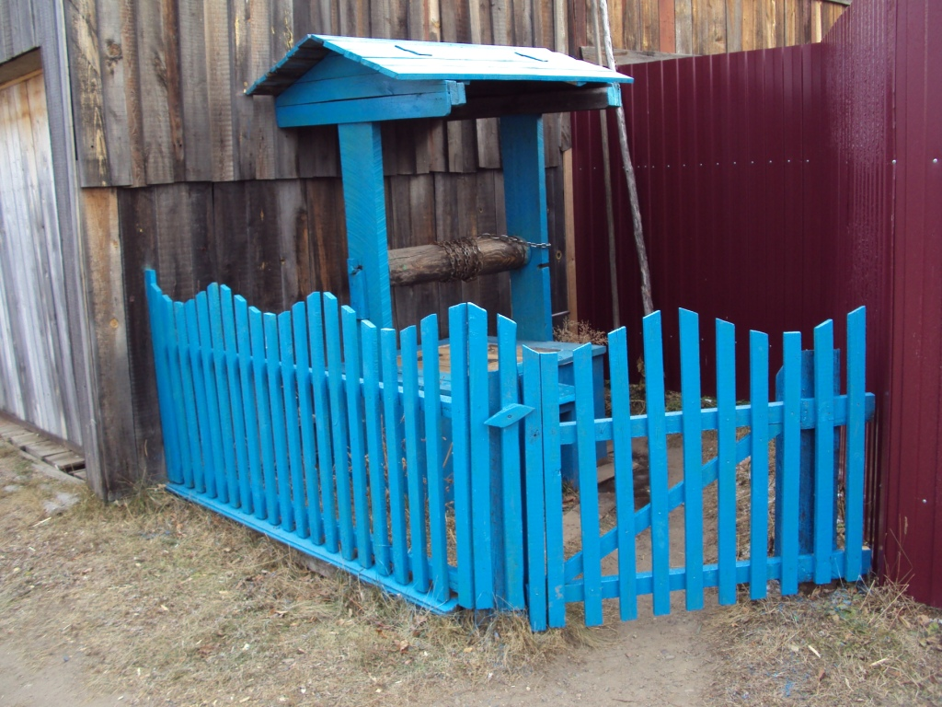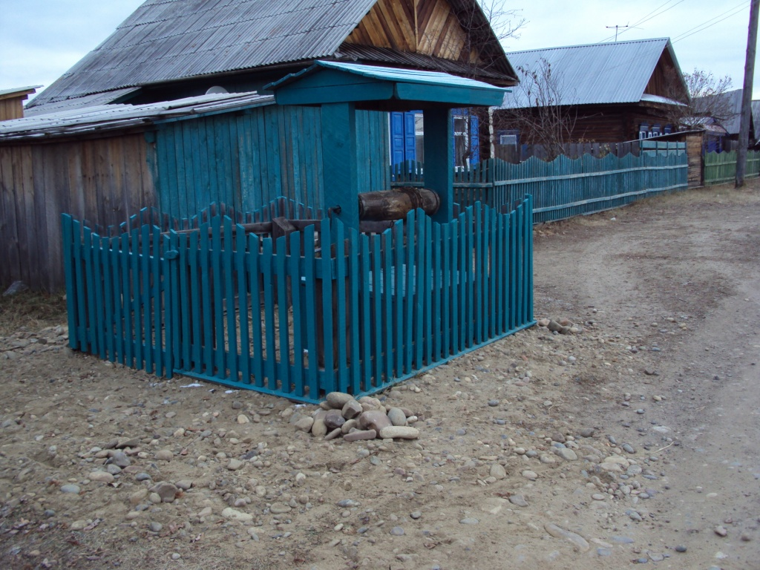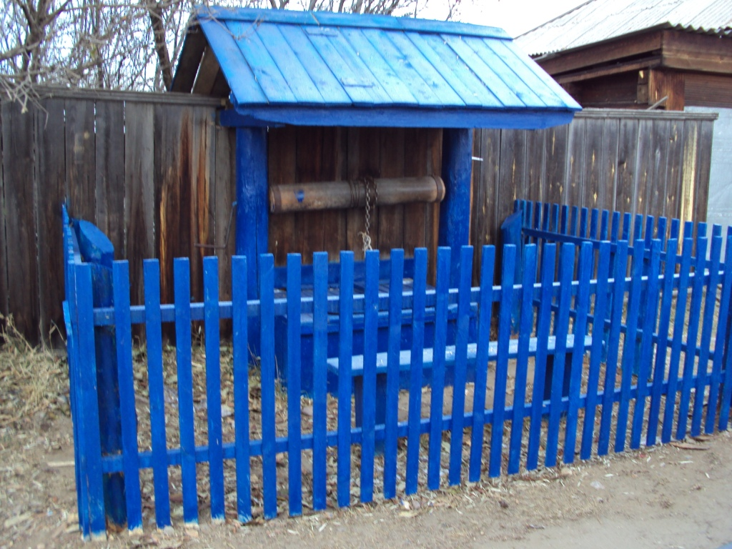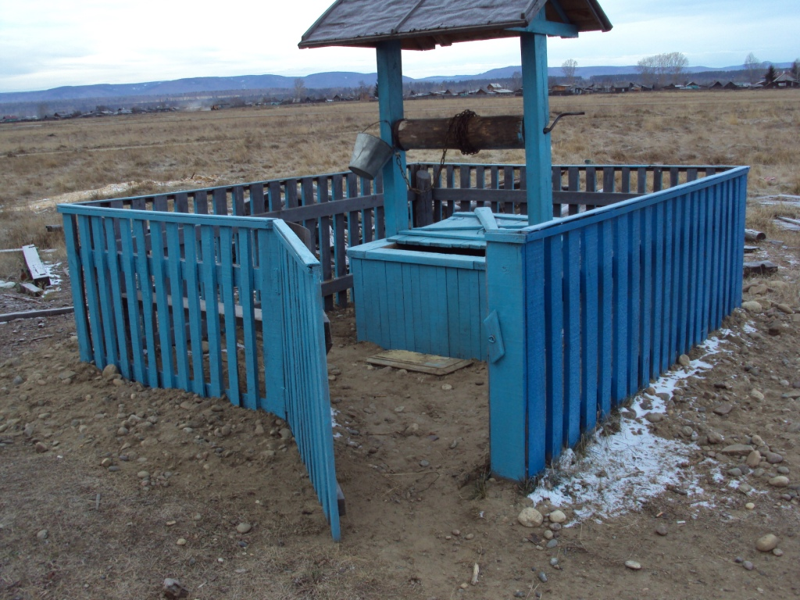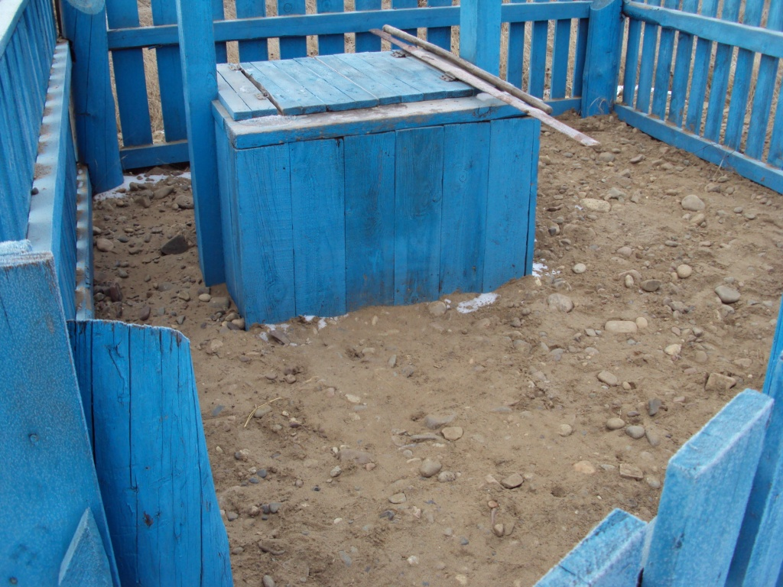

Артезианская скважина глубиной 55 м, насос ЭЦВ 6-10-110 используется для подпитки котельной «Шум» и для водоснабжения Шумской средней общеобразовательной школы. За последние 15 лет ремонт здания не осуществлялся.

**1.4.2 Описание существующих сооружений очистки и подготовки воды, включая оценку соответствия применяемой технологической схемы водоподготовки требованиям обеспечения нормативов качества воды**

Сооружения очистки и водоподготовки воды отсутствуют.

**1.4.3 Описание состояния и функционирования существующих насосных централизованных станций**

Насосные централизованные станции отсутствуют.

**1.4.4 Описание состояния и функционирования водопроводных сетей систем водоснабжения, включая оценку величины износа сетей и определение возможности обеспечения качества воды в процессе транспортировки по этим сетям**

Протяжённость сетей водоснабжения составляет 1642 м, из них 100% ветхие.

Холодное водоснабжение осуществляется только школы, остальные сети не используются в виду их износа. Качество воды по результатам исследования в 2015 г. не соответствует требованиям СанПиН 2.1.4.1074-01 «Питьевая вода. Гигиенические требования к качеству воды централизованных систем питьевого водоснабжения. Контроль качества». В школе для очистки воды установлены фильтры.

**1.4.5 Описание существующих технических и технологических проблем, возникающих при водоснабжении поселений**

В настоящее время основными проблемами в водоснабжении является следующее:

- износ сетей водоснабжения. По состоянию на 01.01.2017 г. составляет 100 %.

- вода из скважины не соответствует требованиям СанПиН 2.1.4.1074-01. Необходимо строительство очистных сооружений.

- колодцами шахтного типа охвачена лишь незначительная часть жилой застройки, отсутствуют водоразборные колонки. Необходимо строительство водоразборных колонок в зоне расположения существующих водопроводных сетей.

**1.4.6 Описание централизованной системы горячего водоснабжения с использованием закрытых систем горячего водоснабжения, отражающее технологические особенности указанной системы**

Централизованные системы горячего водоснабжения отсутствуют.

**1.5. Описание существующих технических и технологических решений по предотвращению замерзания воды применительно к территории распространения вечномерзлых грунтов**

Рабочий поселок Шумский не расположен на территории распространения вечномерзлых грунтов.

**1.6. Перечень лиц, владеющих на праве собственности или другом законном основании объектами централизованной системы водоснабжения, с указанием принадлежащих этим лицам таких объектов**

Скважина и сети водоснабжения на момент разработки схемы являются бесхозяйными, эксплуатацию и ремонт осуществляет ООО «Теплосервис».

**Раздел II Направления развития централизованных систем водоснабжения**

* 1. **Основные направления, принципы, задачи и плановые значения показателей развития централизованных систем водоснабжения**

Основным направлением развития централизованной системы водоснабжения поселения является обеспечение населения качественной питьевой водой.

Для этого схемой предлагается предусмотреть выполнение следующих мероприятий:

- строительство блочно-модульной насосной станции;

- реконструкция изношенных участков существующих водопроводных сетей;

- строительство магистральных и распределительных сетей водоснабжения для подключения перспективных абонентов;

- строительство резервуара чистой воды;

- строительство блочно-модульного водоочистного сооружения;

- установка водоразборных колонок;

* 1. **Различные сценарии развития централизованных систем водоснабжения в зависимости от различных сценариев развития поселения**

Шумское городское поселение может иметь различные сценарии развития. Рассмотрим основные два сценария. Первый - это увеличение численности населения и соответственно увеличение жилищного фонда. Второй – уменьшение численности населения и соответственно уменьшение жилищного фонда.

Рабочий поселок Шумский на 100% занят частной застройкой, многоквартирные дома отсутствуют. Централизованное холодное и горячее водоснабжение населения не осуществляется. За последние 5 лет наблюдается уменьшение численности населения поселения и уменьшение жилищного фонда (табл. 2.1.1). Уменьшение численности населения происходит в основном за счет оттока трудоспособной части населения, т.к. в поселении наблюдается значительная нехватка рабочих мест. Промышленные предприятия и производства отсутствуют, фермерские хозяйства не развиты. Значительная часть населения работают в г. Нижнеудинске Иркутской области или вахтовым методом в других городах.

Табл. 2.1.1 Численность населения

|  |  |  |  |  |  |
| --- | --- | --- | --- | --- | --- |
|  | 2012 г. | 2013 г. | 2014 г. | 2015 г. | 2016 г. |
| Численность населения | 2 767 | 2 710 | 2 709 | 2 624 | 2 565 |

Таким образом, при сохранении существующей социально-экономической ситуации в стране наиболее вероятным считается второй сценарий развития поселения, предусматривающий уменьшение численности населения и уменьшение жилищного фонда.

При таком варианте развития нет необходимости в дополнительном развитии мощности объектов водоснабжения. Однако потребуется строительство новых магистральных сетей водоснабжения для обеспечения существующих объектов жилищной и культурно-бытовой сферы.

**Раздел III Баланс водоснабжения и потребления горячей, питьевой, технической воды**

**3.1 Общий баланс подачи и реализации воды, включая анализ и оценку структурных составляющих потерь горячей, питьевой, технической воды при ее производстве и транспортировке**

На момент разработки схемы централизованное водоснабжение используется только для подпитки котельной в размере 365 м3 в год и для питьевых и хозяйственно-бытовых нужд Шумской средней общеобразовательной школы в размере 530 м3 в год.

Оценка потерь при транспортировке воды не осуществляется, однако, учитывая износ и состояние трубопроводов потери могут составить 7-10% от реализации.

**3.2 Территориальный баланс подачи горячей, питьевой, технической воды по технологическим зонам водоснабжения**

Централизованное горячее водоснабжение отсутствует. Централизованное холодное водоснабжение действует в центральной части р.п. Шумский.

**3.3 Структурный баланс реализации горячей, питьевой, технической воды**

Централизованное холодное водоснабжение используют только два потребителя Шумская школа и котельная. Жилой сектор к централизованному водоснабжению не подключен.

**3.4. Сведения о фактическом потреблении населением горячей, питьевой, технической воды**

Жилой сектор к централизованному водоснабжению не подключен.

**3.5 Описание существующей системы коммерческого учета горячей, питьевой, технической воды и планов по установке приборов учета**

Коммерческий учет воды не осуществляется. Приоритетными группами потребителей, для которых требуется решение задачи по обеспечению коммерческого учета, являются: бюджетная сфера.

Для обеспечения 100% оснащенности необходимо выполнять мероприятия в соответствии с 261-ФЗ «Об энергосбережении и о повышении энергетической эффективности и о внесении изменений в отдельные законодательные акты Российской Федерации».

**3.6. Анализ резервов и дефицитов производственных мощностей системы водоснабжения поселения**

В случае проведения работ по капитальному ремонту (реконструкции) сетей водоснабжения с устройством водоразборных колонок в период с 2017 по 2032 год возможно незначительное увеличение водопотребления жителями и организациями социальной сферы. При этом суммарное потребление холодной и горячей воды будет расти по мере присоединения к сетям водоснабжения новых объектов.

Производительность водозаборных сооружений в р.п. Шумский составляет 120 м³/сут (1 насос ЭЦВ 6-10-110). Потребление воды в максимальные сутки составляет 2 м3/сут. Соответственно резерв мощности составляет 98%.

**3.7 Прогнозные балансы потребления горячей, питьевой, технической воды с учетом различных сценариев развития поселений**

Наиболее вероятным считается второй сценарий развития поселения, предусматривающий уменьшение численности населения и уменьшение жилищного фонда.

На момент разработки схемы водозаборное сооружение и сети водоснабжения расположены в центральной части поселения. Схемой предлагается произвести реконструкцию существующих сетей водоснабжения с устройством водоразборных колонок. Таким образом холодным водоснабжением будут охвачены порядка 130 человек жилого сектора в радиусе действия сетей водоснабжения, а также школа, больница, отделение сестринского ухода за престарелыми людьми, администрация поселка, пожарная часть, учреждение культуры. Прогнозный баланс потребления горячей, питьевой, технической воды представлен в таблице 3.7.1.

Табл. 3.7.1. Прогнозный баланс потребления горячей, питьевой, технической воды

|  |  |  |  |  |  |  |  |  |  |  |  |  |
| --- | --- | --- | --- | --- | --- | --- | --- | --- | --- | --- | --- | --- |
| № п/п | Наименование статей затрат | Ед. изм. | 2018 | 2019 | 2020 | 2021 | 2022 | 2023 | 2024 | 2025 | 2026 | 2027 |
| 1 | Объем выработки воды | тыс. м3 | 43 | 43 | 43 | 43 | 43 | 43 | 43 | 43 | 43 | 43 |
| 2 | Объем воды, полученной со стороны | тыс. м3 | - | - | - | - | - | - | - | - | - | - |
| 3 | Пропущено через очистные сооружения | тыс. м3 | - | - | - | - | - | 65 | 65 | 65 | 65 | 65 |
| 4 | Объем воды, используемый на собственные нужды | тыс. м3 | 0,4 | 0,4 | 0,4 | 0,4 | 0,4 | 0,4 | 0,4 | 0,4 | 0,4 | 0,4 |
| 5 | Объем отпуска в сеть | тыс. м3 | 1 | 1 | 1 | 1 | 1 | 1 | 1 | 1 | 1 | 1 |
| 6 | Объем потерь воды | тыс. м3 | - | - | - | - | - | - | - | - | - | - |
| 7 | Уровень потерь к объему воды, отпущенной в сеть | тыс. м3 | - | - | - | - | - | - | - | - | - | - |
| 8 | Объем реализации воды всего, в том числе | тыс. м3 | 0,9 | 0,9 | 0,9 | 0,9 | 0,9 | 4,83 | 4,83 | 4,83 | 4,83 | 4,83 |
| 8.1 | населению | тыс. м3 | 0 | 0 | 0 | 0 | 0 | 1,4 | 1,4 | 1,4 | 1,4 | 1,4 |
| 8.2 | Бюджетным организациям | тыс. м3 | 0,5 | 0,5 | 0,5 | 0,5 | 0,5 | 3 | 3 | 3 | 3 | 3 |
| 8.3 | Прочим потребителям | тыс. м3 | 0,4 | 0,4 | 0,4 | 0,4 | 0,4 | 0,43 | 0,43 | 0,43 | 0,43 | 0,43 |

**3.8. Описание централизованной системы горячего водоснабжения с использованием закрытых систем горячего водоснабжения, отражающее технологические особенности указанной системы**

Централизованное горячее водоснабжение отсутствует.

**3.9 Сведения о фактическом и ожидаемом потреблении горячей, питьевой, технической воды**

Фактическое потребление воды по поселению за 2016 год составило 0,9 тыс.м3/год, в средние сутки 0,0025 тыс.м3/сут., в сутки максимального водоразбора 0,0027 тыс.м3/сут. К 2032 году ожидаемое потребление составит 4,83 тыс.м3/год, в средние сутки 0,013 тыс.м3/сут, в максимальные сутки расход составит 0,016 тыс.м3/сут.

**3.10 Описание территориальной структуры потребления горячей, питьевой, технической воды**

К 2032 году централизованное водоснабжение будет действовать в центральной части поселения. Холодным водоснабжением будут охвачены порядка 130 человек жилого сектора в радиусе действия сетей водоснабжения, а также школа, больница, отделение сестринского ухода за престарелыми людьми, администрация поселка, пожарная часть, учреждение культуры.

**3.11 Прогноз распределения расходов воды на водоснабжение по типам абонентов, в том числе на водоснабжение жилых зданий, объектов общественно-делового назначения, промышленных объектов**

Оценка расходов воды представлена в пункте 3.7.

**3.12 Сведения о фактических и планируемых потерях горячей, питьевой, технической воды при ее транспортировке**

Оценка потерь при транспортировке воды не осуществляется, однако, учитывая износ и состояние трубопроводов потери могут составить 7-10% от реализации.

Внедрение мероприятий по энергосбережению и водосбережению позволит снизить потери воды, сократить объемы водопотребления, снизить нагрузку на водопроводные станции повысив качество их работы, и расширить зону обслуживания при жилищном строительстве.

**3.13 Перспективные балансы водоснабжения и водоотведения**

Общий баланс подачи и реализации горячей, питьевой, технической воды, территориальный баланс подачи горячей, питьевой, технической воды по технологическим зонам водоснабжения, структурный баланс реализации горячей, питьевой, технической воды по группам абонентов представлены в таблице 3.13.1.

Табл. 3.13.1 Общий, территориальный, структурный балансы подачи и реализации горячей, питьевой, технической воды

|  |  |  |  |  |  |
| --- | --- | --- | --- | --- | --- |
| № п/п | Наименование статей затрат | Ед. изм. | Общий баланс на 2032 г. | Территориальный баланс на 2032 г. | Структурный баланс на 2032 г. |
| 1 | Объем выработки воды | тыс. м3 | 43 | 43 | 43 |
| 2 | Объем воды, полученной со стороны | тыс. м3 | - | - | - |
| 3 | Пропущено через очистные сооружения | тыс. м3 | 65 | 65 | 65 |
| 4 | Объем воды, используемый на собственные нужды | тыс. м3 | 0,4 | 0,4 | 0,4 |
| 5 | Объем отпуска в сеть | тыс. м3 | 1 | 1 | 1 |
| 6 | Объем потерь воды | тыс. м3 | - | - | - |
| 7 | Уровень потерь к объему воды, отпущенной в сеть | тыс. м3 | - | - | - |
| 8 | Объем реализации воды всего, в том числе | тыс. м3 | 4,83 | 4,83 | 4,83 |
| 8.1 | населению | тыс. м3 | 1,4 | 1,4 | 1,4 |
| 8.2 | Бюджетным организациям | тыс. м3 | 3 | 3 | 3 |
| 8.3 | Прочим потребителям | тыс. м3 | 0,43 | 0,43 | 0,43 |

**3.14 Расчет требуемой мощности водозаборных и очистных сооружений**

Производительность водозаборных сооружений в р.п. Шумский составляет 120 м³/сут (1 насос ЭЦВ 6-10-110). Потребление воды в максимальные сутки составляет 2 м3/сут. Соответственно резерв мощности составляет 98%. К 2032 году ожидаемое потребление в максимальные сутки составит 16 м3/сут. Соответственно резерв мощности составляет 86 %.

Вывод: резерва производительности водозаборного сооружения достаточно, чтобы обеспечить перспективных потребителей централизованным водоснабжением. К строительству предлагаются ВОС мощностью 50 м3/сут.

**3.15 Наименование организации, которая наделена статусом гарантирующей организации**

Решение по установлению статуса гарантирующей организации осуществляется на основании критериев определения гарантирующей организации, установленных в правилах организации водоснабжения и (или) водоотведения, утверждаемых Правительством Российской Федерации.

В соответствии со статьей 2 пунктом 6 Федерального закона N 416-ФЗ «О водоснабжении и водоотведении»: «Гарантирующая организация - организация, осуществляющая холодное водоснабжение и (или) водоотведение, определенная решением органа местного самоуправления поселения, городского округа, которая обязана заключить договор холодного водоснабжения, договор водоотведения, единый договор холодного водоснабжения и водоотведения с любым обратившимся к ней лицом, чьи объекты подключены к централизованной системе холодного водоснабжения и (или) водоотведения».

В соответствии со статьей 12 пунктом 1 Федерального закона N 416-ФЗ «О водоснабжении и водоотведении»: «Органы местного самоуправления поселений, городских округов для каждой централизованной системы холодного водоснабжения и (или) водоотведения определяют гарантирующую организацию и устанавливают зоны ее деятельности. Для централизованных ливневых систем водоотведения гарантирующая организация не определяется».

В настоящее время ООО «Теплосервис» отвечает требованиям критериев по определению гарантирующей организации централизованного водоснабжения Шумского муниципального образования.

**Раздел IV Предложения по строительству, реконструкции и модернизации объектов централизованных систем водоснабжения**

**4.1 Перечень основных мероприятий по реализации схем водоснабжения с разбивкой по годам**

Для обеспечения водой питьевого качества населения в Шумском муниципальном образовании настоящей схемой предусматривается мероприятия согласно таблице 4.1.1.

Табл. 4.1.1 Основные мероприятия по строительству, реконструкции и модернизации объектов централизованных систем водоснабжения

|  |  |  |
| --- | --- | --- |
| № п/п | Наименование работ | Планируемые сроки реализации |
| 1 | Строительство блочно-модульной насосной станции | 2018-2022 г. |
| 2 | Реконструкция изношенных участков существующих водопроводных сетей | 2018-2022 г. |
| 3 | Строительство магистральных и распределительных сетей водоснабжения для подключения перспективных абонентов | До 2032 г. |
| 4 | Строительство резервуара чистой воды | До 2032 г. |
| 5 | Строительство блочно-модульного водоочистного сооружения | До 2032 г. |
| 6 | Установка водоразборных колонок | До 2032 г. |

**4.2 Технические обоснования основных мероприятий по реализации схем водоснабжения**

**Строительство насосной станции**

В водозаборном сооружении установлен один насос ЭЦВ 6-10-110. Резервные насосы отсутствуют. Данный насос не обеспечивает необходимого давления в водопроводной сети. Для повышения надежности, энергосбережения и повышения производительности необходимо строительство насосной станции. Насосное оборудование должно быть оснащено частотными преобразователями, шкафами автоматизации, датчиками давления и приборами учета.

Установленные частотные преобразователи позволят снизить потребление электроэнергии, обеспечить плавный режим работы электродвигателей насосных агрегатов и исключить гидроудары, одновременно будет достигнут эффект круглосуточного бесперебойного водоснабжения.

**Реконструкция изношенных участков существующих водопроводных сетей**

Все трубопроводы находятся в аварийном состоянии, ввиду того, что с момента прокладки сетей в 1980 году, мероприятия по ремонту либо замены аварийных участков трубопроводов не производились. На момент разработки схемы в замене нуждаются 1,6 км водопроводных сетей. Замена изношенных сетей водоснабжения позволит сократить потери воды при ее транспортировке, а также улучшить качество воды.

**Строительство магистральных и распределительных сетей водоснабжения для подключения перспективных абонентов**

Строительство новых магистральных и распределительных сетей водоснабжения позволит обеспечить объекты перспективного строительства и существующие не подключенные объекты централизованным водоснабжением.

**Строительство резервуаров чистой воды**

Согласно СНиП 2.04.02-84 "Водоснабжение. Наружные сети и сооружения" в поселении должен быть обеспечен запас воды на наружное пожаротушение в объеме не менее 108 м3. Необходимо выполнить строительство резервуара чистой воды, включающих в себя противопожарный, аварийный и регулировочный запасы. Количество и объем резервуаров чистой воды (противопожарных) составляет 1 резервуар объемом 150 м³.

**Строительство водоочистных сооружений**

Вода, поднимаемая из скважины, не подвергается очистке и не соответствует требованиям СанПиН 2.1.4.1074-01 «Питьевая вода. Гигиенические требования к качеству воды централизованных систем питьевого водоснабжения. Контроль качества». В целях обеспечения воды требованиям СанПин 2.1.4.1074-01, необходимо произвести строительство водоочистных сооружений в составе водозаборных сооружений, с применением основных стадий очистки воды.

**4.3 Сведения о вновь строящихся, реконструируемых и предлагаемых к выводу из эксплуатации объектах системы водоснабжения**

Схемой предлагается строительство комплекса сооружений, включающий в себя следующие объекты:

- блочно-модульная насосная станция;

- резервуар чистой воды;

- блочно-модульное водоочистное сооружение.

Производительность комплекса должна быть не менее 50 м3/сут. Резервуар чистой воды 150 м3.

Для подачи воды в поселок планируется строительство блочно-модульной комплектной насосной станции (рисунок 4.3.1)

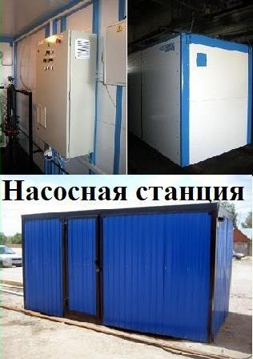

Рис. 4.3.1. Блочно-модульная насосная станция

Техническая часть насосной станции это проверенные временем технологии и достижения российской науки в сфере разработки и проектирования автоматизированных систем управления техническими процессами.

Проблема автоматизации систем водоснабжения существует уже давно. Универсальное решение этой проблемы это автоматизированная насосная станция, способная работать в заданном режиме и выполнять те задачи, которые необходимы на данном объекте.

Современные насосные станции, полностью укомплектованы и готовы к эксплуатации. В комплекте идет шкаф управления насосной станцией. С помощью шкафа управления можно также автоматически включать резервные насосы, использовать разные режимы энергосбережения. Шкафы управления представляют собой низковольтные комплектные устройства и обеспечивают автоматизацию скважин, водозаборов, повышающих насосных станций. В шкафах управления эффективно используются возможности современных средств автоматизации: преобразователей частоты, устройств плавного пуска и контроллеров.

К строительству предлагается блочно-модульная станция водоподготовки, производительностью 50 м3/сутки (Рисунок 4.3.2.). Блочно-модульные станции водоподготовки ВОС предназначены для приема и очистки малозагрязненных природных подземных вод до норм СанПиН 2.1.41074–01 «Питьевая вода. Гигиенические требования к качеству воды централизованных систем питьевого водоснабжения. Контроль качества».



Рис. 4.3.2 Блочно-модульная ВОС

Станции водоподготовки ВОС представляют собой одноэтажные металлические блочно-модульные здания с двускатной крышей. Каркас блоков станций выполняется из стальных квадратных труб 100х100х4 и швеллеров №10. Крыша двускатная, выполняется по балкам из швеллеров №10. Ограждающими конструкциями зданий являются стены и кровля комплексной конструкции.

Внутренняя облицовка стен и потолка выполняется из металлопрофиля с полимерным покрытием белого цвета по рамам из равнополочного уголка. Стены и крыша утепляются негорючим материалом - плитами из минеральной ваты марки «Термостена».

Наружная отделка стен выполняется сэндвич-панелями толщиной 50-150 мм. Покрытие кровли - сэндвич-панели толщиной до 150 мм.

Полы выполняются из листа алюминиевого рифленого марки АМг2НР δ=4 мм. Во всех станциях предусматриваются электроосвещение, система отопления и вентиляции, система автоматизации технологического процесса.

Станции ВОС устанавливаются на железобетонную фундаментную плиту (конструкция плиты определяется расчетом) и крепится сваркой к закладным деталям. Вокруг станций предусматривается отмостка шириной 1 м. Отвод воды с кровли организуется посредством водосборных желобов и труб.

Исходная подземная вода от скважин подается в резервуар приема воды (Рисунок 4.3.3), размещаемый внутри станции. Подача в РПВ осуществляется путем свободного излива. В результате контакта воды с кислородом воздуха происходит окисление и выделение из воды в виде нерастворимых примесей соединений железа и марганца. Из резервуара с помощью насосов вода подается на очистку.



Рис. 4.3.3 Резервуар приема воды

**4.4 Сведения о развитии систем диспетчеризации, телемеханизации и систем управления режимами водоснабжения на объектах организаций, осуществляющих водоснабжение**

На территории Шумского муниципального образования системы диспетчеризации отсутствуют.

Схемой предлагается строительство блочно-модульной насосной станции, которая оборудована системами автоматизации скважин, водозаборов, повышающих насосных станций. В шкафах управления станции эффективно используются возможности современных средств автоматизации: преобразователей частоты, устройств плавного пуска и контроллеров.

**4.5 Сведения об оснащенности зданий, строений, сооружений приборами учета воды и их применении при осуществлении расчетов за потребленную воду**

На момент разработки схемы потребители приборами учета воды не оборудованы. К 2032 г. планируется оснастить всех потребителей воды приборы учета.

**4.6 Описание вариантов маршрутов прохождения трубопроводов (трасс) по территории поселения и их обоснование**

Прокладку трубопроводов водоснабжения предлагается осуществлять в створе или по следу существующей сети. Это наиболее экономичное и целесообразное решение прокладки сети. Для подключения перспективных абонентов и устройства водоразборных колонок предлагается проложить трубопроводы по ул. Советская с закольцовыванием на ул. Заозерная. Схема маршрута прохождения трубопроводов показана на рисунке 4.6.1.

Рис. 4.6.1 Схема маршрута прохождения трубопроводов водоснабжения

**4.7 Рекомендации о месте размещения насосных станций, резервуаров, водонапорных башен**

Схемой предлагается строительство блочно-модульной насосной станции и блочно-модульного водоочистного сооружения вместо водонапорной башни в месте расположения существующей скважины. Здесь же предлагается строительство резервуара чистой воды.

**4.8 Границы планируемых зон размещения объектов централизованных систем горячего водоснабжения, холодного водоснабжения**

Все строящиеся объекты будут размещены в границах Шумского муниципального образования.

**4.9 Карты (схемы) существующего и планируемого размещения объектов централизованных систем горячего водоснабжения, холодного водоснабжения**

Схема существующего и планируемого размещения объектов централизованных систем горячего, холодного водоснабжения представлены на рисунке 4.9.1.

Рис. 4.9.1. Схема существующего и планируемого размещения объектов централизованных систем горячего, холодного водоснабжения

**Раздел V Экологические аспекты мероприятий по строительству, реконструкции и модернизации объектов централизованных систем водоснабжения**

Все мероприятия, направленные на улучшение качества питьевой воды, могут быть отнесены к мероприятиям по охране окружающей среды и здоровья населения Шумского муниципального образования. Эффект от внедрения данных мероприятий – улучшения здоровья и качества жизни граждан.

**5.1 Сведения о мерах по предотвращению вредного воздействия на водный бассейн предлагаемых к строительству и реконструкции объектов централизованных систем водоснабжения при сбросе (утилизации) промывных вод**

Строительство водопроводных сетей в Шумском МО не окажет значительного воздействия на условия землепользования и геологическую среду. Прокладка трассы сетей водопровода принята в створе или по следу существующей сети. Это наиболее экономичное и целесообразное решение прокладки сети.

Поскольку негативное воздействие возможно в период строительства водопроводных сетей и сооружений, для охраны и рационального использования земельных ресурсов запланированы следующие мероприятия:

- грунт, от срезки растительного слоя на базовой строительной площадке, складируется в специально отведенном месте и в минимальные сроки используется для обратной засыпки и рекультивации;

- по окончании комплекса ремонтных работ все временные сооружения базовой строительной площадки подлежат разборке и вывозу, восстанавливается растительный слой с посевом трав;

При строительстве водопроводных сетей не происходит изменение рельефа, нарушение параметров поверхностного стока, гидрогеологических условий, так как проектируемая водопроводная сеть проходит по улицам поселения.

Для охраны и исключения загрязнения поверхностных и подземных вод предусмотрены следующие мероприятия:

- строго соблюдение технологических режимов водозаборных сооружений артезианских скважин, сетей водопроводов.

- обеспечить надёжную эксплуатацию, своевременную ревизию и ремонт всех звеньев системы водоснабжения, включая насосное и автоматическое оборудование, с целью рационального водопользования;

- организация зон санитарной охраны подземного источника водоснабжения согласно СанПиН 2.1.4.1110-02 «Зоны санитарной охраны источников водоснабжения и водопроводов питьевого назначения».

- устройство автоматизированной системы управления технологическими процессами, аварийной сигнализации и отключения электрооборудования в случае аварии;

- благоустройство территории насосной станции и водоочистных сооружений.

Строительство и реконструкция водопроводной сети будет вестись в населенном пункте, то есть на территории, уже подвергшейся техногенному воздействию, где произошла смена типов растительности. Вследствие этого, отрицательное воздействие при капитальном ремонте путепроводов на растительность и животный мир будет крайне незначительным.

Исходя из вышеизложенного, можно сделать вывод, что строительство водопроводных сетей, установка блочно-модульной насосной станции и блочно-модульного водоочистного сооружения в Шумском муниципальном образовании не окажет существенного отрицательного влияния на окружающую среду.

**5.2 Сведения о мерах по предотвращению вредного воздействия на окружающую среду при реализации мероприятий по снабжению и хранению химических реагентов, используемых в водоподготовке (хлор и др.)**

Химические реагенты в водоподготовке не используются.

**Раздел VI Оценка объемов капитальных вложений в строительство, реконструкцию и модернизацию объектов централизованных систем водоснабжения**

|  |  |  |  |  |  |
| --- | --- | --- | --- | --- | --- |
| № п/п | Наименование мероприятия | Способ оценки | Кол-во | Стоимость, тыс. руб. | Срок реализации |
| 1 | Строительство блочно-модульной насосной станции | Объекты - аналоги | 1 шт. 50 м3/сут. | 3 500 | 2018-2022 г. |
| 2 | Реконструкция изношенных участков существующих водопроводных сетей | НЦС 81-02-14-2014 | 1 642 м | 4 540 | 2018-2022 г. |
| 3 | Строительство магистральных и распределительных сетей водоснабжения для подключения перспективных абонентов | НЦС 81-02-14-2014 | 1 460 м | 4 035 | До 2032 г. |
| 4 | Строительство резервуара чистой воды | Объекты-аналоги | 1 шт. 150 м3 | 3 000 | До 2032 г. |
| 5 | Строительство блочно-модульного водоочистного сооружения | Объекты-аналоги | 1 шт. 50 м3/сут. | 6 000 | До 2032 г. |
| 6 | Установка водоразборных колонок | Объекты-аналоги | 3 шт. | 300 | До 2032 г. |
|  | ИТОГО |  |  | 21 375 |  |

НЦС 81-02-14-2014* - Государственные строительные нормативы укрупненные нормативы цены строительства.

**Раздел VII Плановые значения показателей развития централизованных систем водоснабжения**

В соответствии с постановлением Правительства РФ от 05.09.2013 №782 «О схемах водоснабжения и водоотведения» (вместе с «Правилами разработки и утверждения схем водоснабжения и водоотведения», «Требованиями к содержанию схем водоснабжения и водоотведения») к целевым показателям развития централизованных систем водоснабжения относятся:

- показатели качества воды;

- показатели надежности и бесперебойности водоснабжения;

- показатели эффективности использования ресурсов, в том числе уровень потерь воды.

Целевые показатели развития централизованных систем водоснабжения представлены в таблице 7.1.

Табл. 7.1. Целевые показатели развития централизованных систем водоснабжения

|  |  |  |  |  |  |
| --- | --- | --- | --- | --- | --- |
| № п/п | Наименование показателя | Ед. измерения | Базовый показатель 2016 г. | Плановые показатели | |
| 2022 г. | 2032 г. |
| 1 | **Показатели качества воды** |  |  |  |  |
| 1.1 | Доля проб питьевой воды после водоподготовки, не соответствующих санитарным нормам и правилам | % | - | - | 0 |
| 1.2 | Доля проб питьевой воды в распределительной сети, не соответствующих санитарным нормам и правилам | % | 100 | 100 | 0 |
| 2 | **Показатели надежности и бесперебойности водоснабжения** |  |  |  |  |
| 2.1 | Аварийность централизованных систем водоснабжения | ед./км | 2 | 1 | 1 |
| 2.2 | Удельный вес сетей водоснабжения, нуждающихся в замене | % | 100 | 50 | 3 |
| 3 | **Показатели эффективности использования ресурсов, в том числе уровень потерь воды** |  |  |  |  |
| 3.1 | Уровень потерь воды при транспортировке | % | - | - | 5 |
| 3.2 | Доля абонентов, осуществляющих расчеты за полученную воду по приборам учета | % | 0 | 50 | 95 |

**Раздел VIII Перечень выявленных бесхозяйных объектов централизованных систем водоснабжения и перечень организаций, уполномоченных на их эксплуатацию**

На момент разработки схемы водоснабжения и водоотведения в границах Шумского муниципального образования сети водоснабжения и скважина с водонапорной башней являются бесхозяйными. Эксплуатацию этих объектов осуществляет ООО «Теплосервис». которая осуществляет теплоснабжение и сети которой непосредственно присоединены к указанным бесхозяйным объектам.

В случае, если снижение качества воды происходит на бесхозяйных объектах централизованных систем горячего водоснабжения, холодного водоснабжения, организация, которая осуществляет горячее водоснабжение, холодное водоснабжение и эксплуатирует такие бесхозяйные объекты, обязана не позднее чем через два года со дня передачи в эксплуатацию этих объектов обеспечить водоснабжение с использованием таких объектов в соответствии с законодательством Российской Федерации, устанавливающим требования к качеству горячей воды, питьевой воды, если меньший срок не установлен федеральным законодательством. На указанный срок допускается несоответствие качества подаваемой горячей воды, питьевой воды установленным требованиям, за исключением показателей качества горячей воды, питьевой воды, характеризующих ее безопасность.

**СХЕМА ВОДООТВЕДЕНИЯ**

**Раздел I Существующее положение в сфере водоотведения поселения**

* 1. **Описание структуры системы сбора, очистки и отведения сточных вод на территории поселения и деление территории поселения на эксплуатационные зоны**

В Шумском муниципальном образовании централизованная система водоотведения отсутствует. Организованное отведение поверхностного стока в поселении не производится. Сетей и сооружений дождевой канализации в настоящее время не существует. Население использует выгребные ямы и дворовые уборные. Объекты социальной сферы используют выгребные ямы, которые откачиваются автоцистернами и вывозятся на очистные сооружения г. Нижнеудинска.

* 1. **Описание результатов технического обследования централизованной системы водоотведения**

В Шумском муниципальном образовании централизованная система водоотведения отсутствует.

* 1. **Описание технологических зон водоотведения, зон централизованного и нецентрализованного водоотведения**

В Шумском муниципальном образовании централизованная система водоотведения отсутствует.

* 1. **Описание технической возможности утилизации осадков сточных вод на очистных сооружениях существующей централизованной системы водоотведения**

В Шумском муниципальном образовании централизованная система водоотведения отсутствует.

* 1. **Описание состояния и функционирования канализационных коллекторов и сетей, сооружений на них**

В Шумском муниципальном образовании централизованная система водоотведения отсутствует. Канализационные коллекторы и сети. Сооружения отсутствуют.

* 1. **Оценка безопасности и надежности объектов централизованной системы водоотведения и их управляемости**

В Шумском муниципальном образовании централизованная система водоотведения отсутствует.

* 1. **Оценка воздействия сбросов сточных вод через централизованную систему водоотведения на окружающую среду**

В Шумском муниципальном образовании централизованная система водоотведения отсутствует.

* 1. **Описание территорий муниципального образования, не охваченных централизованной системой водоотведения**

В Шумском муниципальном образовании централизованная система водоотведения отсутствует.

* 1. **Описание существующих технических и технологических проблем системы водоотведения поселения**

В Шумском муниципальном образовании централизованная система водоотведения отсутствует.

**Раздел II Балансы сточных вод в системе водоотведения**

**2.1 Баланс поступления сточных вод в централизованную систему водоотведения и отведения стоков по технологическим зонам водоотведения**

В Шумском муниципальном образовании централизованная система водоотведения отсутствует.

**2.2 Оценка фактического притока неорганизованного стока**

В Шумском муниципальном образовании централизованная система водоотведения отсутствует.

**2.3 Сведения об оснащенности зданий, строений, сооружений приборами учета принимаемых сточных вод и их применении при осуществлении коммерческих расчетов**

В Шумском муниципальном образовании централизованная система водоотведения отсутствует.

**2.4 Результаты ретроспективного анализа за последние 10 лет балансов поступления сточных вод в централизованную систему водоотведения по технологическим зонам водоотведения**

В Шумском муниципальном образовании централизованная система водоотведения отсутствует.

**2.5 Прогнозные балансы поступления сточных вод в централизованную систему водоотведения и отведения стоков по технологическим зонам водоотведения**

В Шумском муниципальном образовании централизованная система водоотведения отсутствует.

**Раздел III Прогноз объема сточных вод**

**3.1 Сведения о фактическом и ожидаемом поступлении сточных вод в централизованную систему водоотведения**

В Шумском муниципальном образовании централизованная система водоотведения отсутствует.

**3.2 Описание структуры централизованной системы водоотведения**

В Шумском муниципальном образовании централизованная система водоотведения отсутствует.

**3.3 Расчет требуемой мощности очистных сооружений исходя из данных о расчетном расходе сточных вод, дефицита (резерва) мощностей по технологическим зонам сооружений водоотведения**

В Шумском муниципальном образовании централизованная система водоотведения отсутствует.

**3.4 Результаты анализа гидравлических режимов и режимов работы элементов централизованной системы водоотведения**

В Шумском муниципальном образовании централизованная система водоотведения отсутствует.

**3.5 Анализ резервов производственных мощностей очистных сооружений системы водоотведения и возможности расширения зоны их действия**

В Шумском муниципальном образовании централизованная система водоотведения отсутствует.

**Раздел IV Предложения по строительству, реконструкции и модернизации (техническому перевооружению) объектов централизованной системы водоотведения**

**4.1 Основные направления, принципы, задачи и плановые значения показателей развития централизованной системы водоотведения**

В Шумском муниципальном образовании централизованная система водоотведения не планируется. В поселении предусматривается сохранение надворных уборных с непроницаемыми стенками, выгребные ямы, которые при заполнении периодически очищаются.

От объектов соцкультбыта водоотведение осуществляется в выгребные ямы, которые откачиваются автоцистернами и вывозятся на очистные сооружения г. Нижнеудинска.

**4.2 Перечень основных мероприятий по реализации схем водоотведения**

Мероприятия по строительству объектов водоотведения не планируются.

**4.3 Технические обоснования основных мероприятий по реализации схем водоотведения**

Мероприятия по строительству объектов водоотведения не планируются.

**4.4 Сведения о вновь строящихся, реконструируемых и предлагаемых к выводу из эксплуатации объектах централизованной системы водоотведения**

Мероприятия по строительству объектов водоотведения не планируются.

**4.5 Сведения о развитии систем диспетчеризации, телемеханизации и об автоматизированных системах управления режимами водоотведения на объектах организаций, осуществляющих водоотведение**

Мероприятия по строительству объектов водоотведения не планируются.

**4.6 Описание вариантов маршрутов прохождения трубопроводов (трасс) по территории поселения, расположения намечаемых площадок под строительство сооружений водоотведения и их обоснование**

Мероприятия по строительству объектов водоотведения не планируются.

**4.7 Границы и характеристики охранных зон сетей и сооружений централизованной системы водоотведения**

В Шумском муниципальном образовании централизованная система водоотведения отсутствует. Мероприятия по строительству объектов водоотведения не планируются.

**4.8 Границы планируемых зон размещения объектов централизованной системы водоотведения**

Мероприятия по строительству объектов водоотведения не планируются.

**Раздел V Экологические аспекты мероприятий по строительству и реконструкции объектов централизованной системы водоотведения**

**5.1 Сведения о мероприятиях, содержащихся в планах по снижению сбросов загрязняющих веществ, иных веществ и микроорганизмов в поверхностные водные объекты, подземные водные объекты и на водозаборные площади**

Канализационные очистные сооружения на территории Шумского муниципального образования отсутствуют. Сброс загрязняющих веществ не осуществляется.

**5.2 Сведения о применении методов, безопасных для окружающей среды, при утилизации осадков сточных вод**

Канализационные очистные сооружения на территории Шумского муниципального образования отсутствуют. Утилизация осадка сточных вод не осуществляется.

**Раздел VI Оценка потребности в капитальных вложениях в строительство, реконструкцию и модернизацию объектов централизованной системы водоотведения**

Мероприятия по строительству объектов водоотведения не планируются.

**Раздел VII Плановые значения показателей развития централизованной системы водоотведения**

В Шумском муниципальном образовании централизованная система водоотведения отсутствует. Мероприятия по строительству объектов водоотведения не планируются.

**Раздел VIII Перечень выявленных бесхозяйных объектов централизованной системы водоотведения и перечень организаций, уполномоченных на их эксплуатацию**

На момент разработки настоящей схемы в границах Шумского муниципального образования бесхозяйных объектов централизованной системы водоотведения не выявлено.